**鞍钢股份原燃料供应商注册操作手册**

为保证鞍钢股份原燃料供应商高效、快速完成准入注册，特制定本操作手册。此手册覆盖了准入注册的每个步骤，按步骤操作就能轻松完成注册，预祝双方合作愉快！

1. **供应商注册**

1、输入鞍钢集团供应商客户信息平台（以下简称“客商平台”）网址<http://www.ansteelscm.com>，进入客商平台首页，点击【注册】按钮。

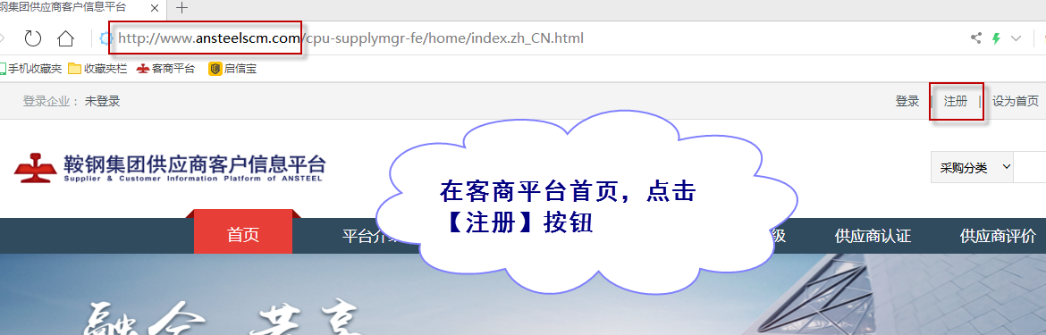

2、在弹出的注册协议界面中，点击【同意并继续】。

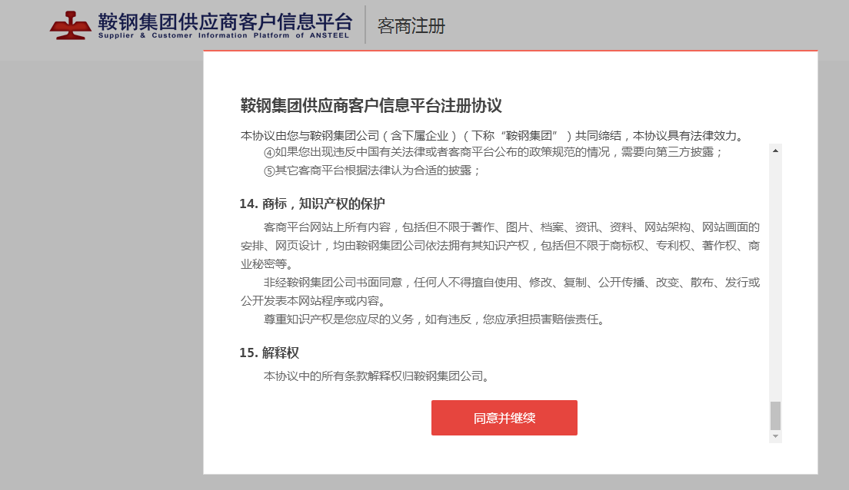

3、进行身份选择后，点击【确定】按钮。如果您是境内供应商，可参照下图选择：

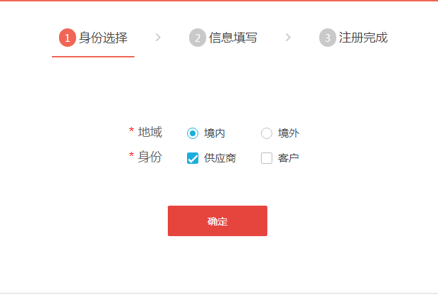

注：如果您既是供应商，也是客户，则可同时勾选供应商、客户。

4、填写注册信息，如：注册账号、密码、注册手机等，点击【提交】，申请注册账号。

特别注意：

1）请务必保证【企业（机构）全称】的内容与营业执照完全一致，包括字母、括号、标点等特殊符号，否则将无法注册！

2）一个手机号只能注册一个企业！平台将通过此手机号发送重要消息！

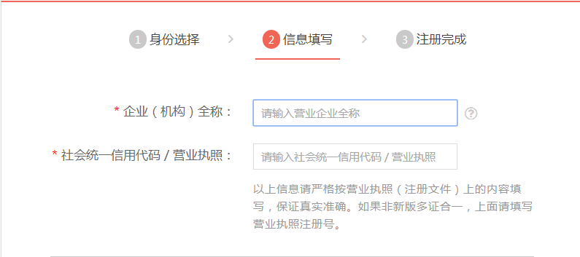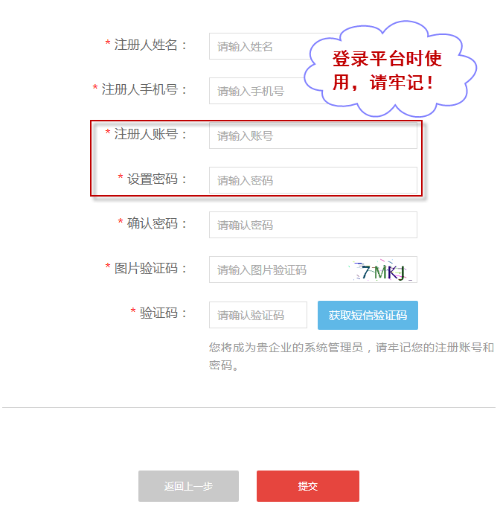

5、点击【提交】，如果出现提示信息，需按照提示信息进行修改，常见错误如：没有完整填写信息；企业（机构）名称不正确；企业（机构）名称与社会统一信用代码/营业执照注册号不一致等。

如出现以下提示，请联系客服进行处理。

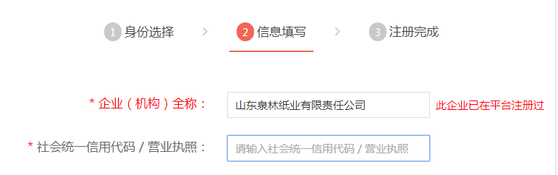

6、注册账号申请成功后，系统会提示如下，单击【现在登录】。

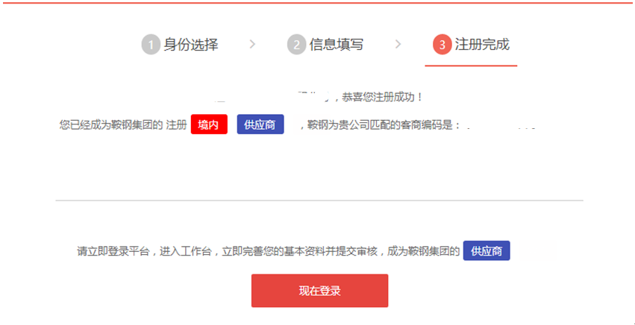

输入注册人账号、密码，点击【登录】。

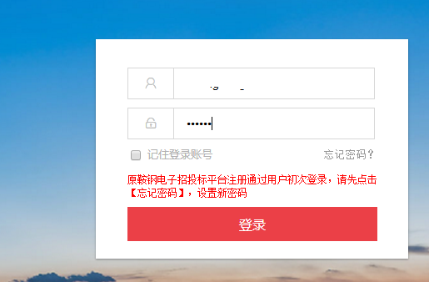

7、进入供应商工作台，点击【我的基本信息】，完善企业信息。

注意：请务必完善企业信息并提交，否则无法参与正常的供货或招投标业务！

企业信息包括八大项，其中注册阶段必填信息包括【工商信息】、【基本信息】、【经营/业务信息】、【联系人信息】。

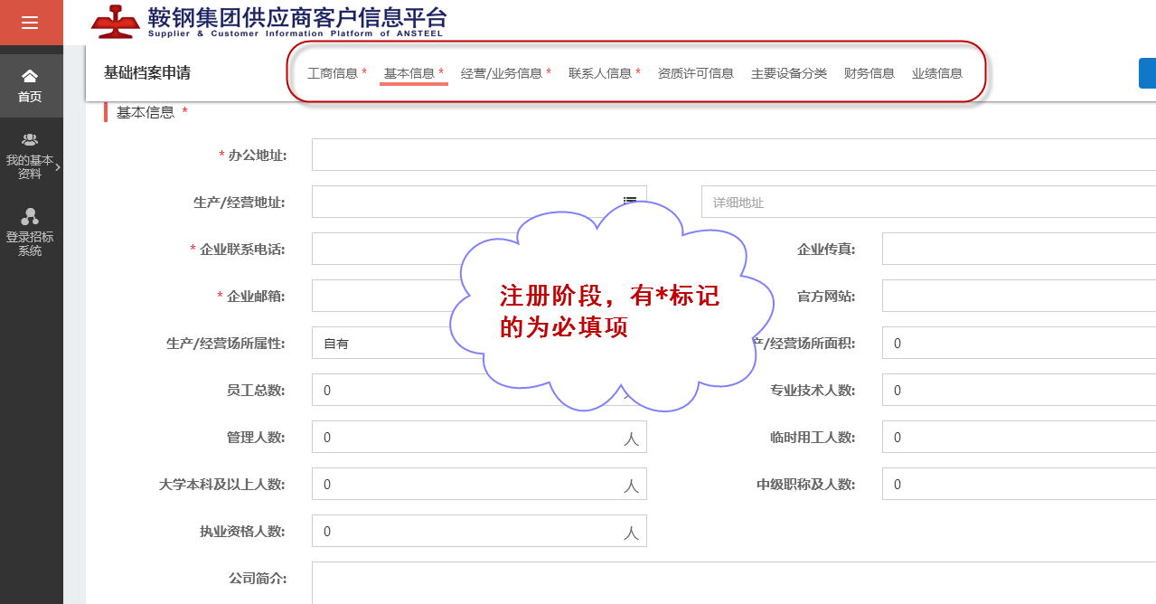

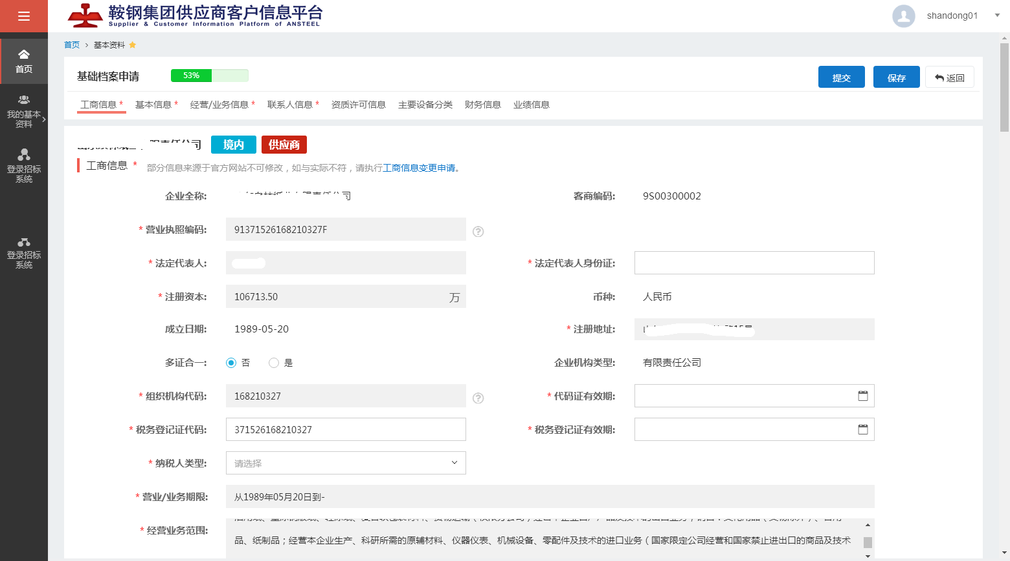

工商信息部分，灰色填充框代表来源于国家官方网站的信息，不可自行修改，若发现有信息与实际不符，可点击【工商信息】右侧的蓝色文字：工商信息变更申请，在弹出的工商信息变更申请中，输入具体的申请说明和联系电话，点击【提交】。变更申请提交后，由客服进行工商信息变更处理。

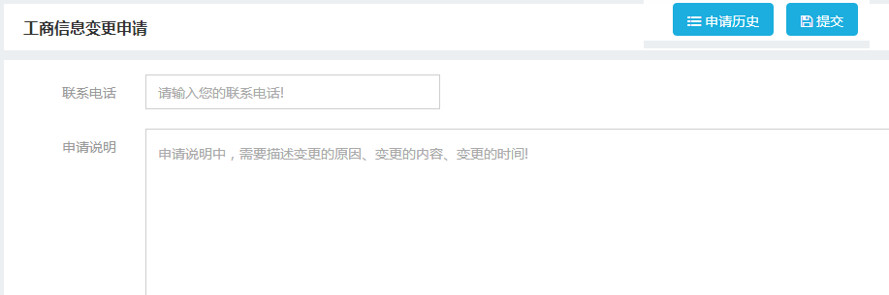

8、在基础档案申请界面中依次完成相关信息的填写后，点击【提交】，等待客商平台审核注册申请。

1. **查看本企业注册申请状态**

1、查看本企业注册申请的审核状态。

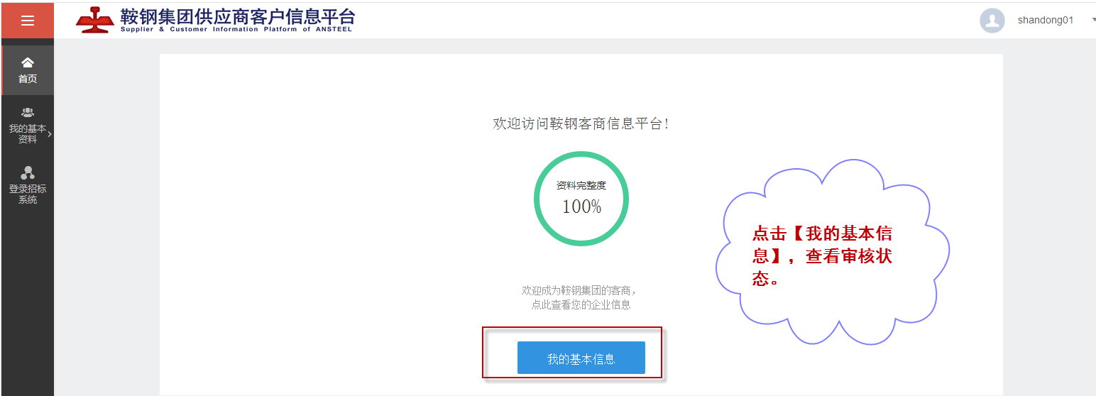

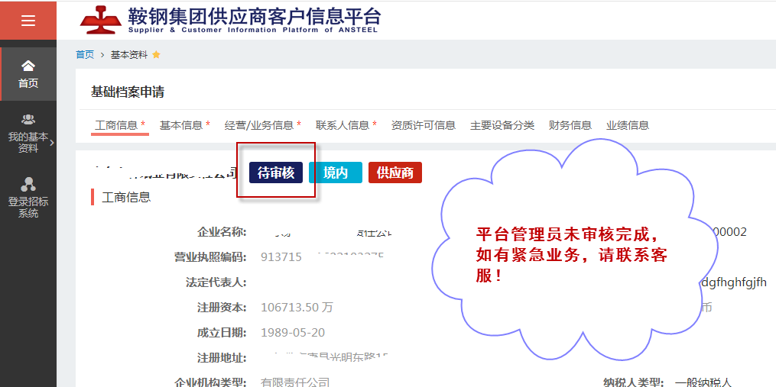

2、若注册审核不通过，点击【我的基本信息】，页面显示如下：

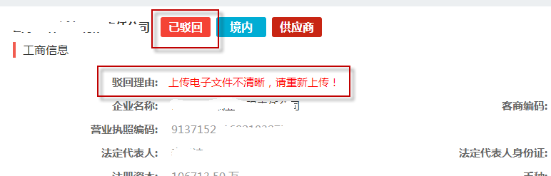

点击【重新编辑】，按驳回理由进行信息修改，并再次提交平台审核。

修改完成，请务必提交，否则将影响账户正常使用！

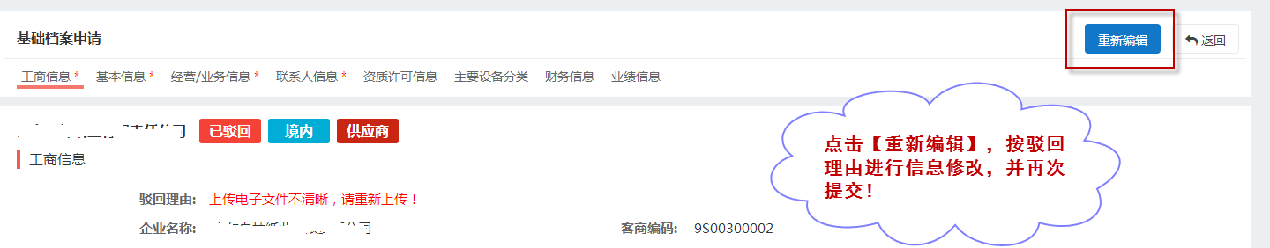

3、注册审核通过，页面如下所示：

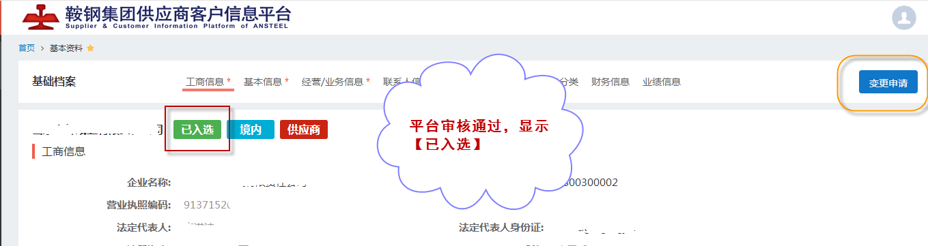

注册审核通过后，如有信息变更情况，可点击【变更申请】，详细操作过程详见《客商平台信息变更操作和指南》。

1. **协同平台补充完善资料**

客商平台注册审核通过后，需供应商进入鞍钢供应商协同平台（以下简称“协同平台”）补充资料。

1、登录

方式一（推荐使用）：在客商平台的首页-我的基本信息点击【登录股份系统】直接跳转协同平台，页面显示如下：

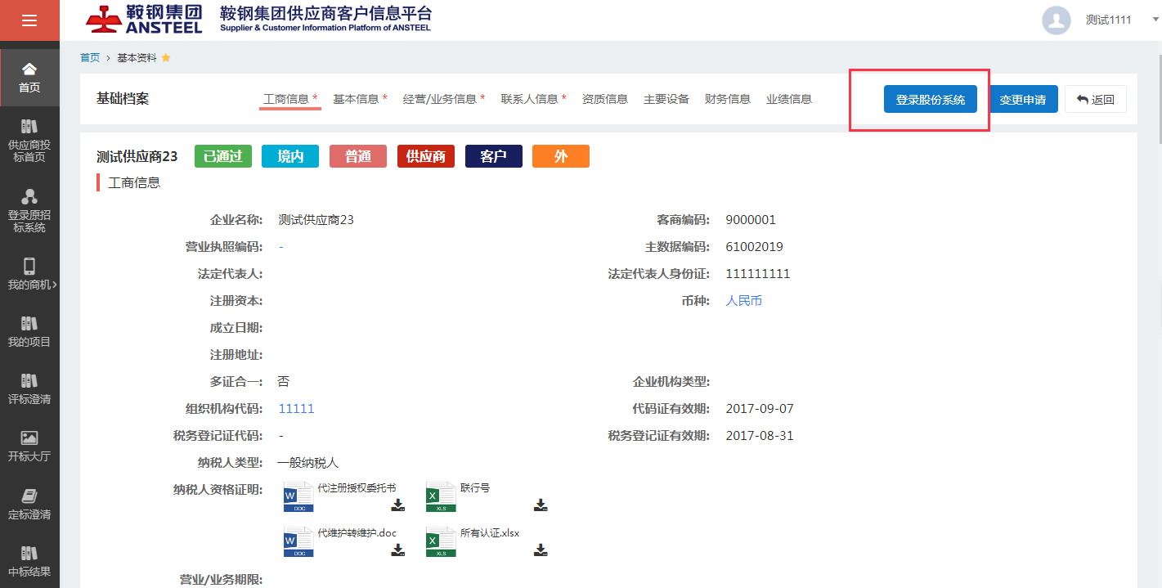

方式二：通过外网登陆<http://sc.ansteel.com.cn/beps/login.jsp>，进入鞍钢供应商协同平台登陆界面。用户名与鞍钢集团供应商客户信息平台的客商编码9S********一致，首次登陆请咨询相关业务人员。

2、进入主界面供应商管理-->供应商基本信息管理。

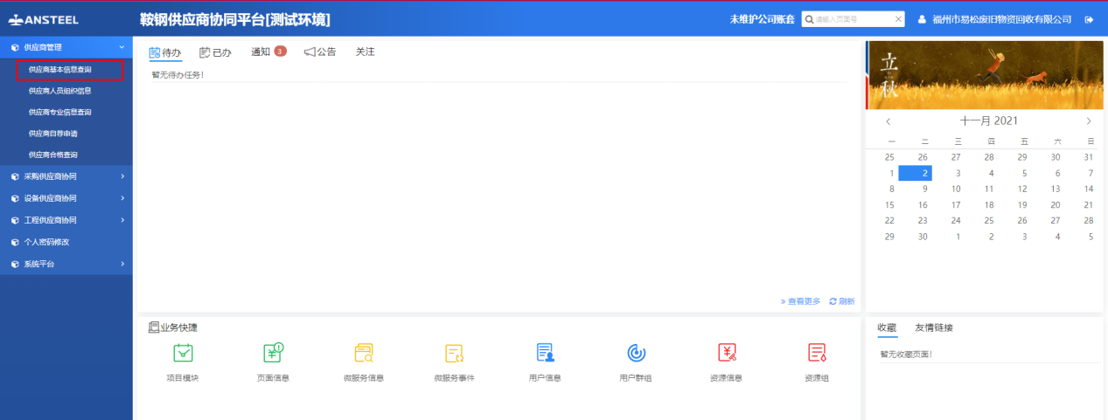

2.1进入供应商基本信息查询界面点击查询按钮，会出现当前登录的供应商信息。

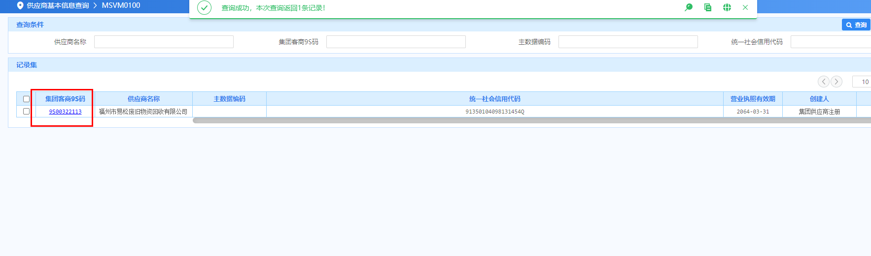

2.2点击蓝色超链接进入供应商详细信息页面，基本信息、银行信息、发票信息、联系人信息不可编辑都以各供应商在客商平台录入信息为准。

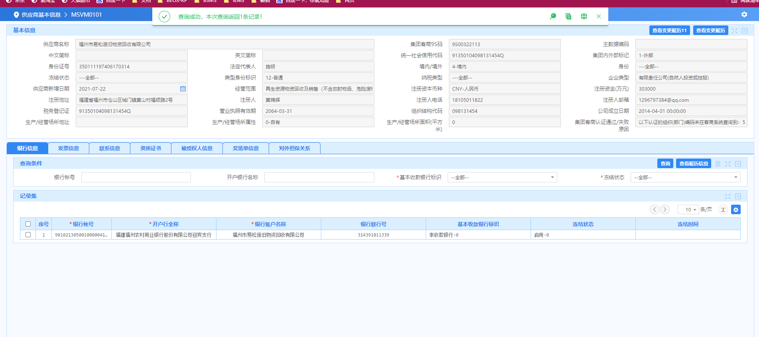

3、资质证书信息

3.1点击记录集维护填写证书编码、证书名称、证书类型、资质证书颁发日期不能大于当前日期、选择资质证书有效期不能小于当前日期。点击按钮保存并上传相应资质证书附件。

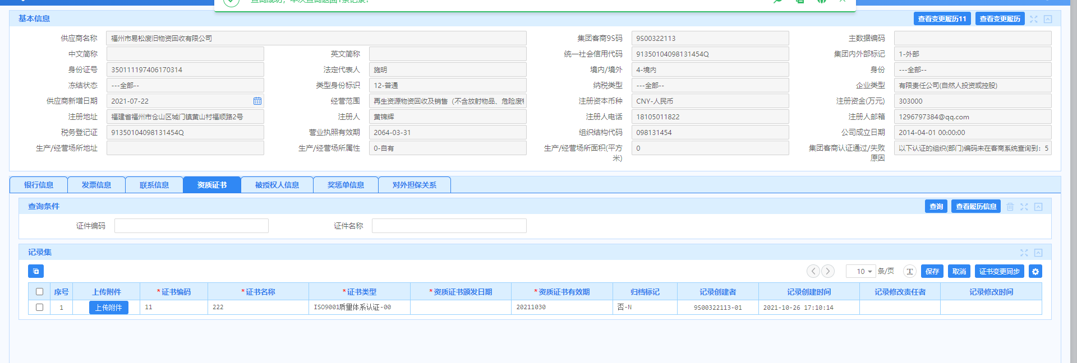

3.2已是合格供应商维护资质证书信息，勾选维护资质证书信息点击证书变更同步。

3.3资质证书有效期过期请勾选并归档保存。

4、被授权人信息，

4.1点击记录集维护供应商填写被授权人名字、被授权人ID、被授权人电话、被授权人邮件、被授权人委托书有效期。点击按钮保存并上传相应被授权人附件。

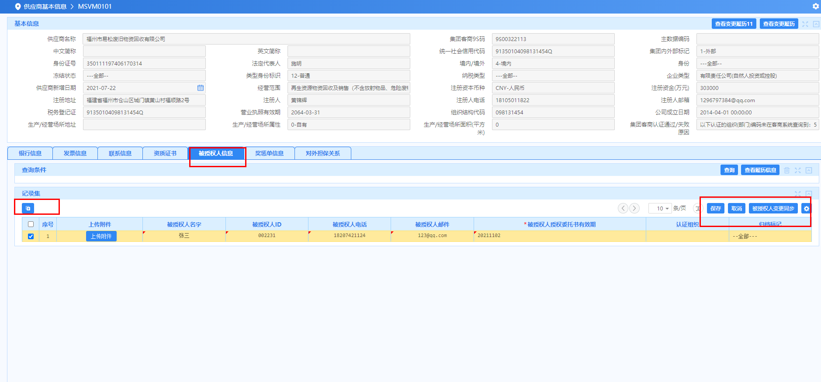

4.2已是合格供应商维护被授权人信息，勾选维护被授权人信息点击被授权人变更同步。

5、奖惩单信息

5.1查看供应商是否出现违规违法记录，此信息来源客商平台， 协同平台只查看。

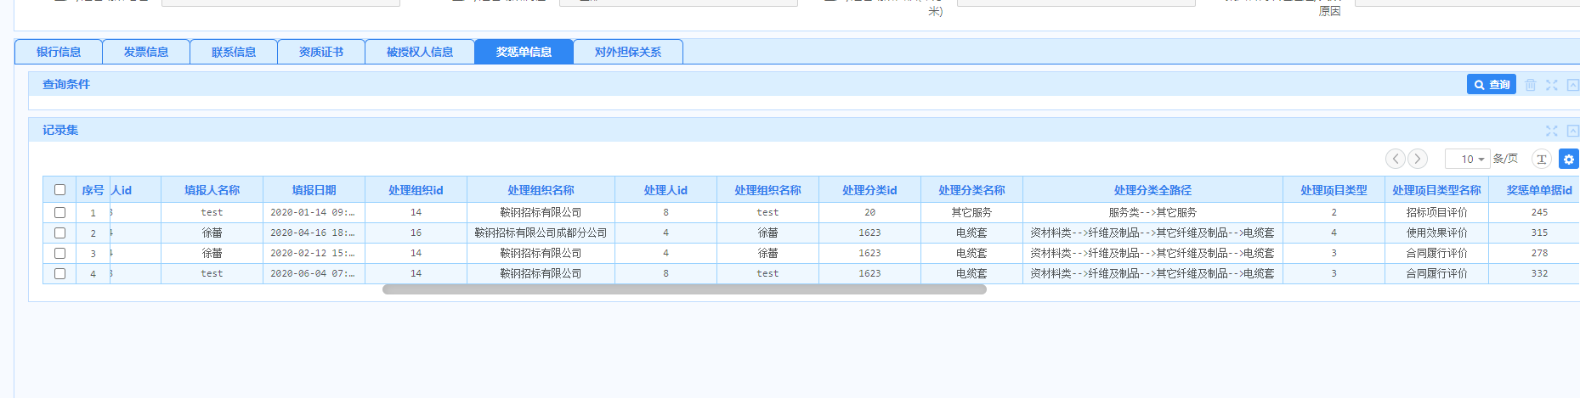

6、对外担保关系

6.1针对于某些供应商的某些专业信息发生业务关系，但它没这个能力，就得向它的子公司或母公司借资质。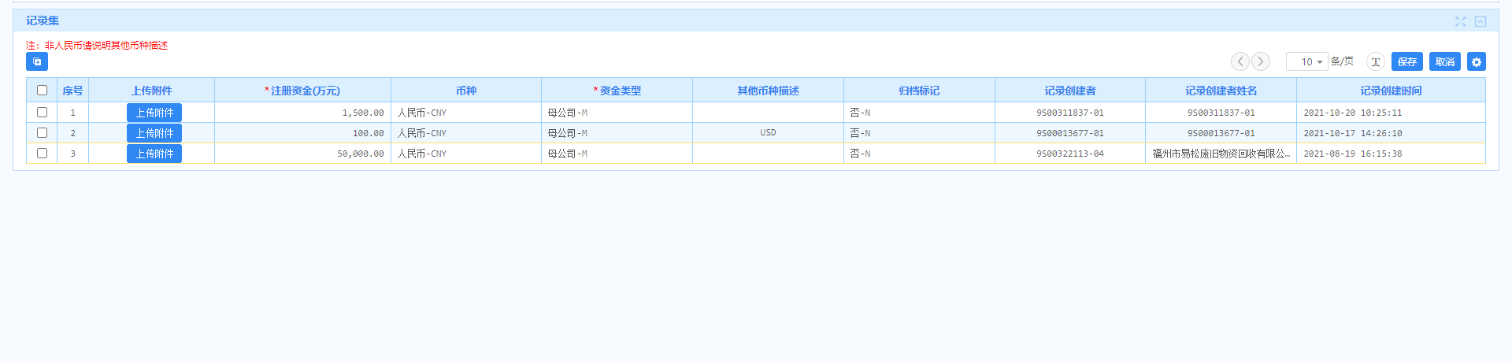

7、人员组织信息维护

7.1左侧菜单栏依次点击供应商管理-->供应商人员组织信息。

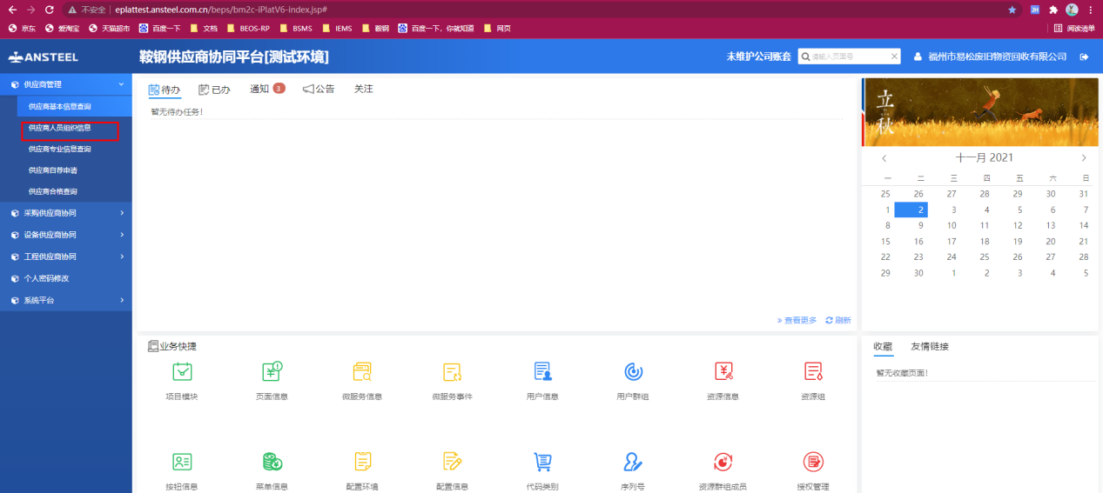

7.2进入供应商人员组织信息，注只有9S*******-01的管理员身份才能新增维护人员组织信息，供应商管理员在添加人员信息时其工号不能更改 以递增的方式维护子账号工号。

7.3供应商管理员维护子账号信息业务板块已是合格供应商，不允许修改去除或删除。

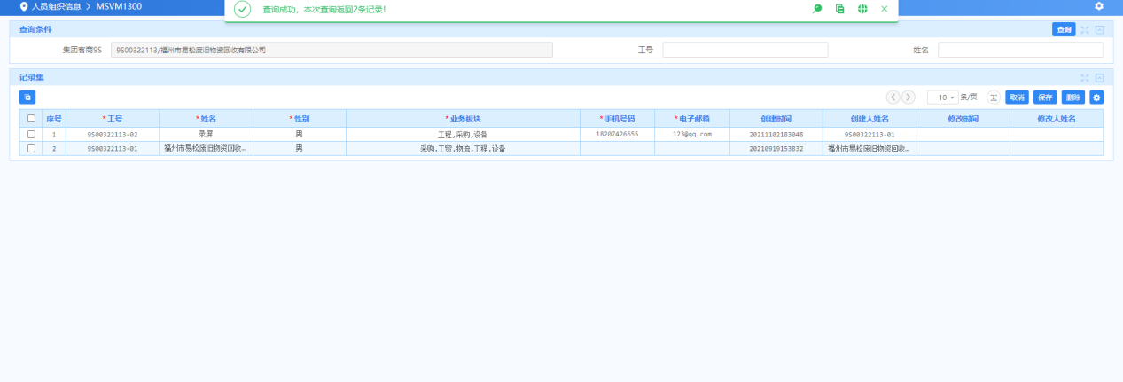

8、供应商专业信息查询

8.1回到主界面，左侧菜单栏依次点击供应商管理-->供应商专业信息查询

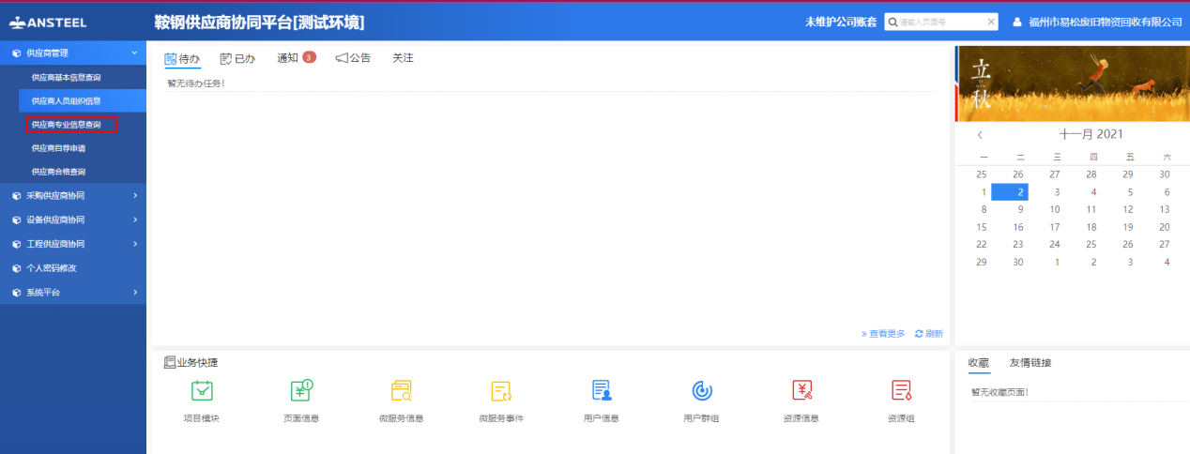

进入页面点击查询，点蓝色超链接进入采购、物流专业信息维护，红色星号为必填项

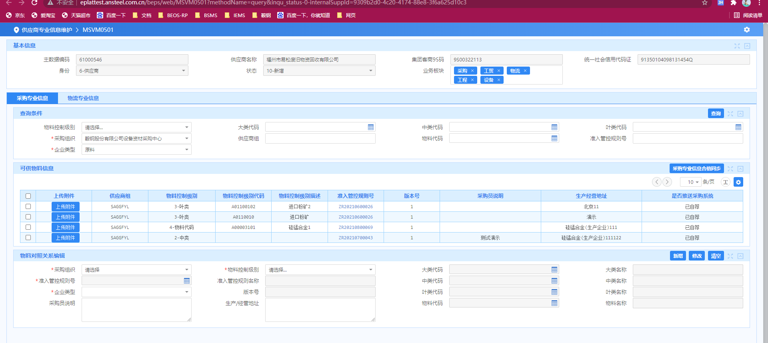

9、采购专业信息维护

9.1选择将要产生业务的采购组织

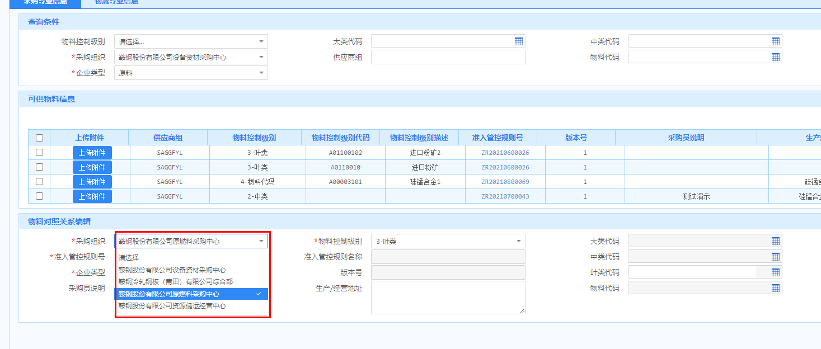

9.2通过跟采购方的业务员沟通明确己方可提供物料控制级别及代码。（若不明确采购方业务员，请咨询0412-6736285，赵经理）

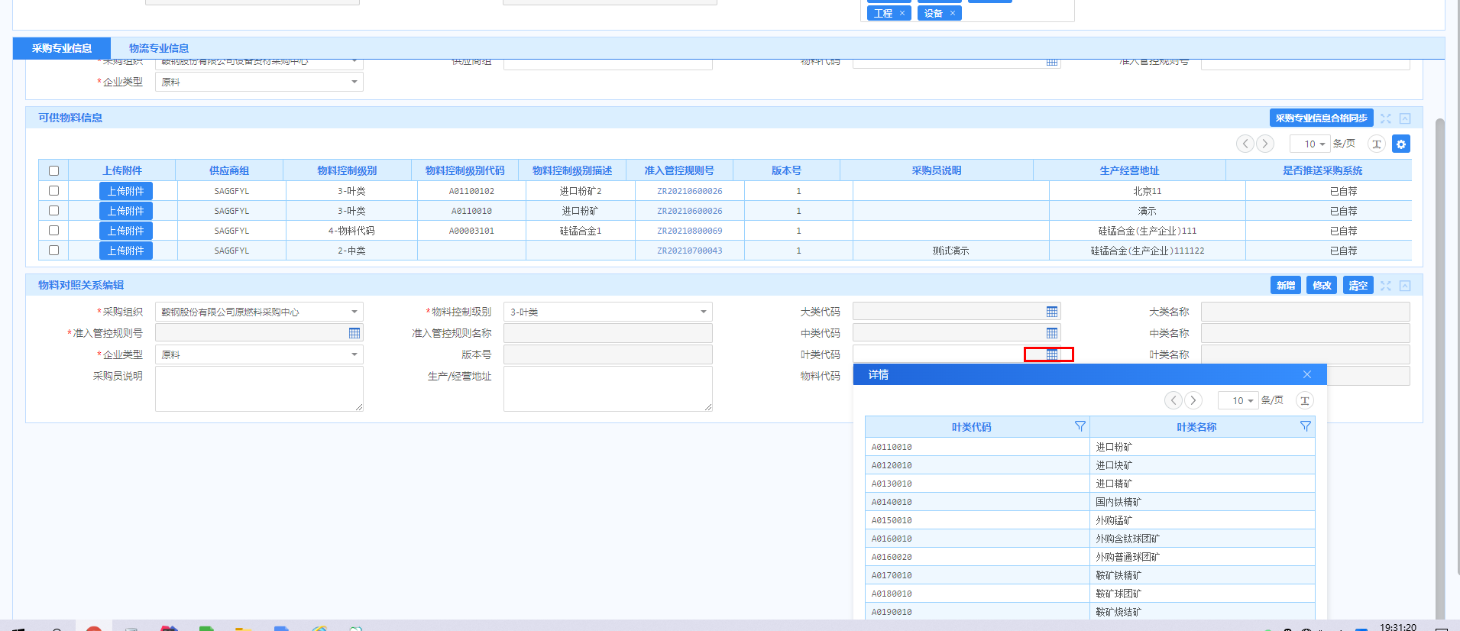

9.3填写相应的企业类型

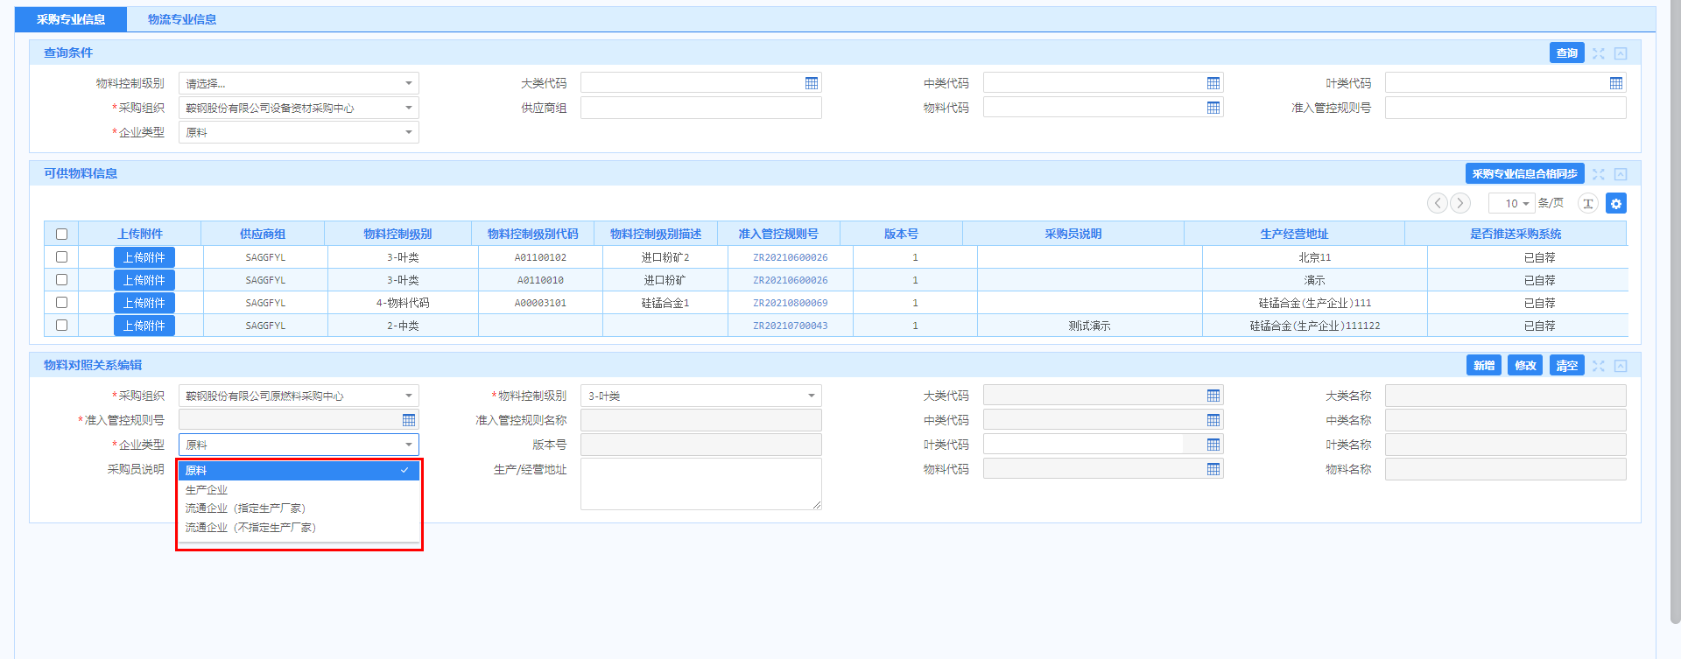

9.4填写准入条件号，如查不到相应的准入条件号时请联系采购业务员。

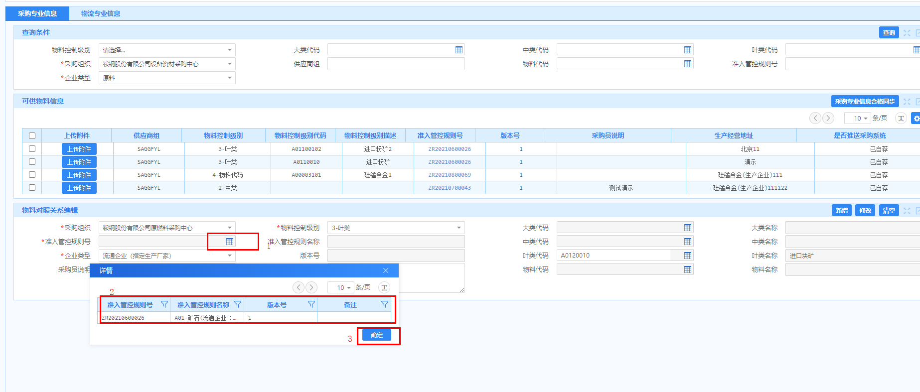

9.5物料对照关系维护好点击新增/修改按钮。

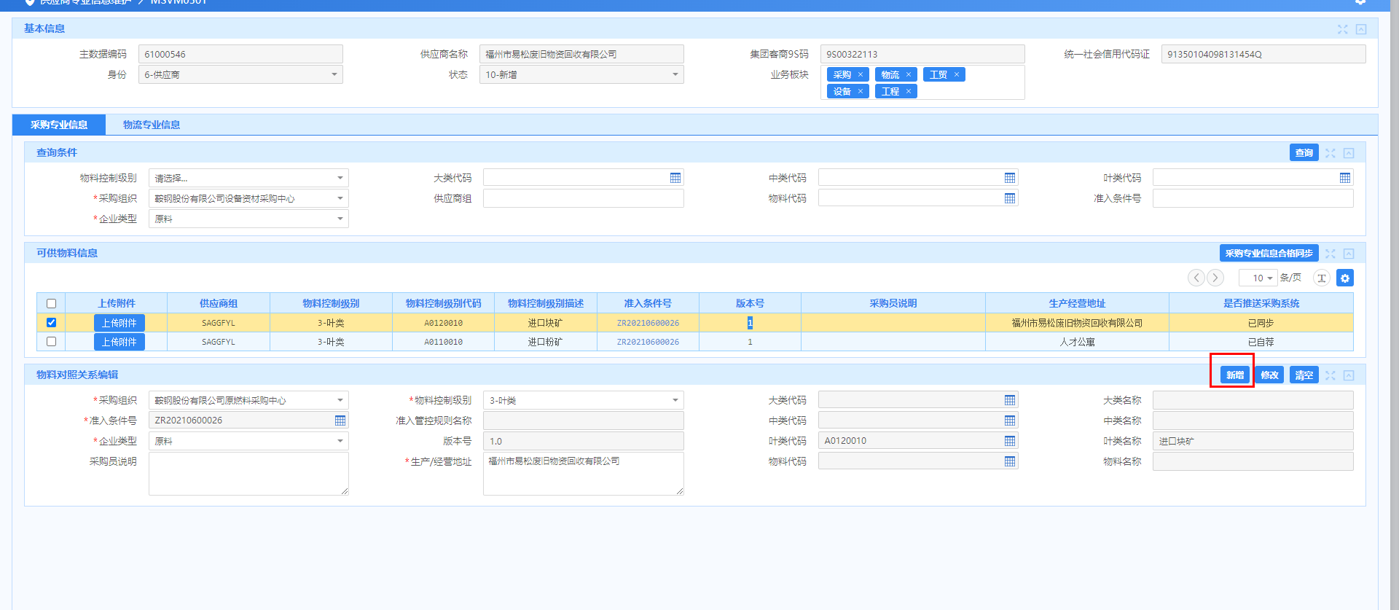

9.6在可供物料信息区域点击蓝色链接查看准入条件号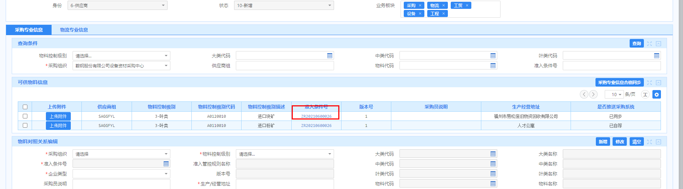中需要的一些附件信息如 ISO9001质量认证/ISO14001环境认证/ISO18001职业健康安全认证/是否提供质量证明/是否需要供货业绩=“是”则需要上传相应的附件信息。

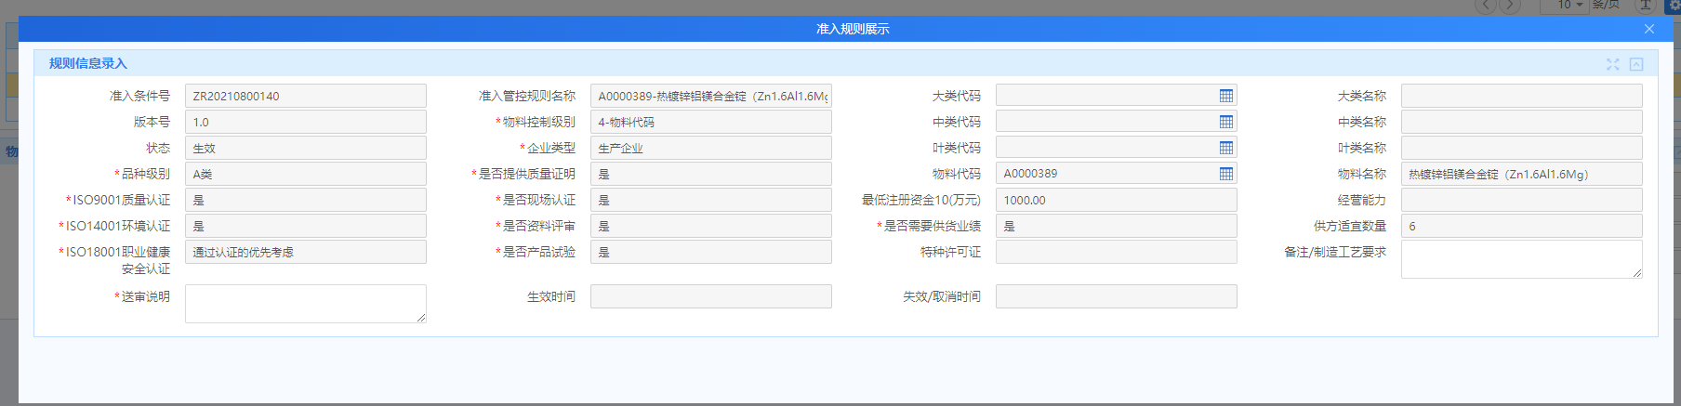

其（ISO9001质量认证/ISO14001环境认证/ISO18001职业健康安全认证）在供应商主信息中资质证书画面维护



9.7物流专业信息

对于供应商在准入的时候需要他们补充一些最大开票额度，填写基地、以及最大开票额度。物流信息化管理中心返回供应商类型等信息。注:供应商只能填写基地、以及最大开票额度。

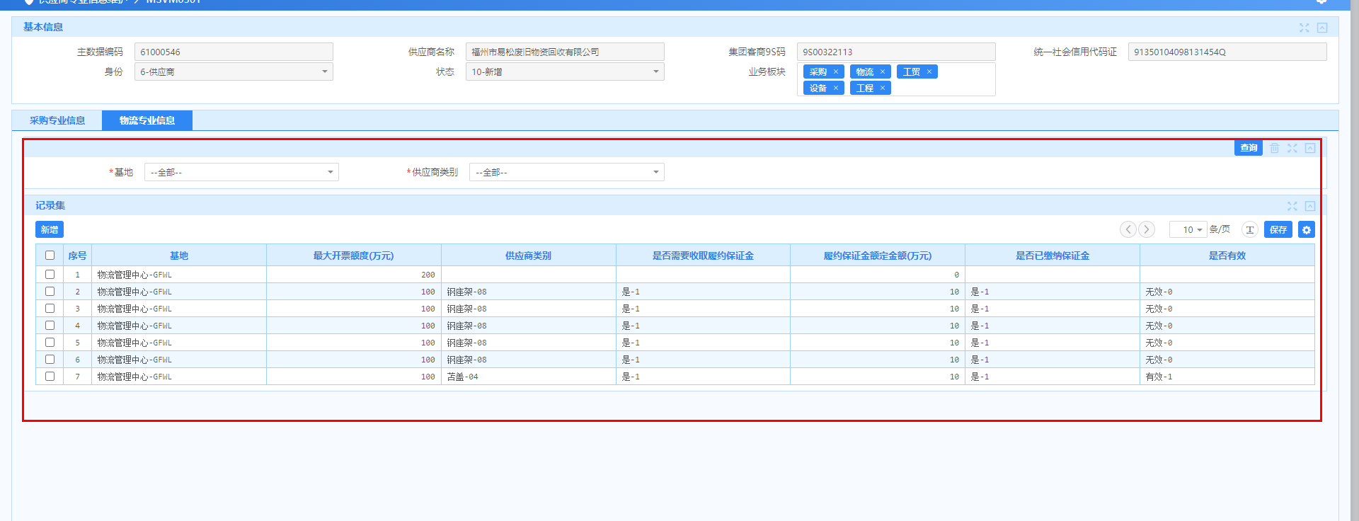

10、供应商发起自荐申请

10.1进入主界面供应商管理-->供应商自荐申请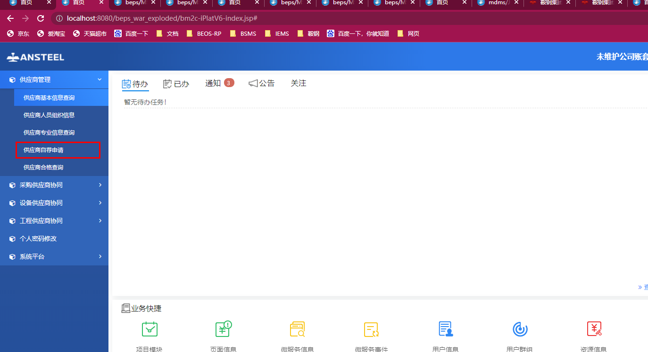

10.1.1供应商满足以上准入规则条件进入自荐申请查询页面，选择即将发起业务板块所属的采购组织进行自荐申请。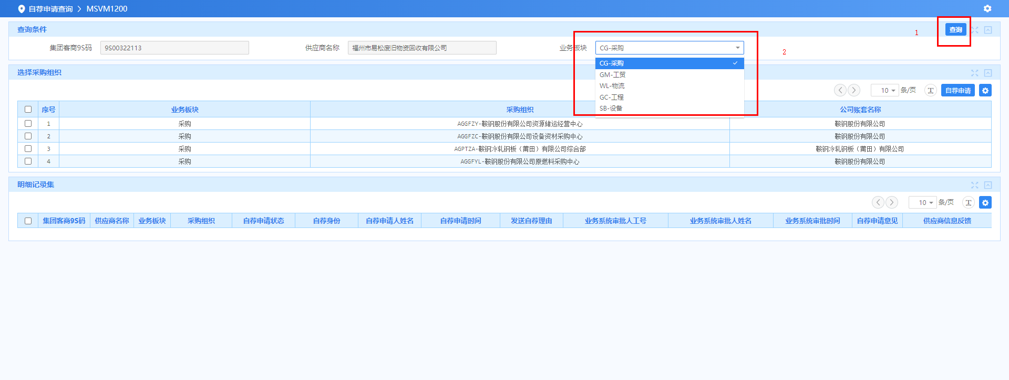

10.1.2勾选需要自荐的采购组织点击自荐申请按钮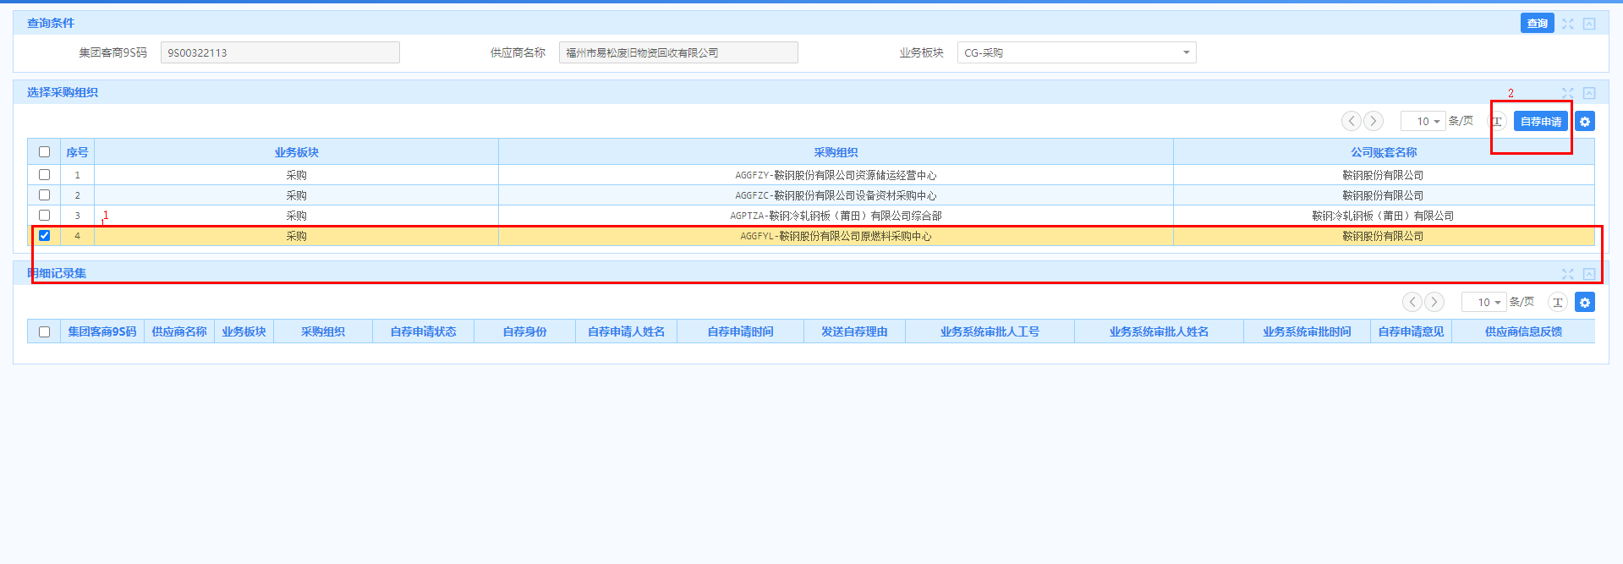

10.1.3弹出自荐理由窗口填写自荐申请理由 点击确定按钮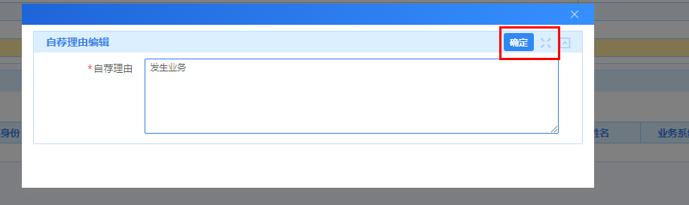

10.1.4自荐申请成功后当前自荐申请状态为审批中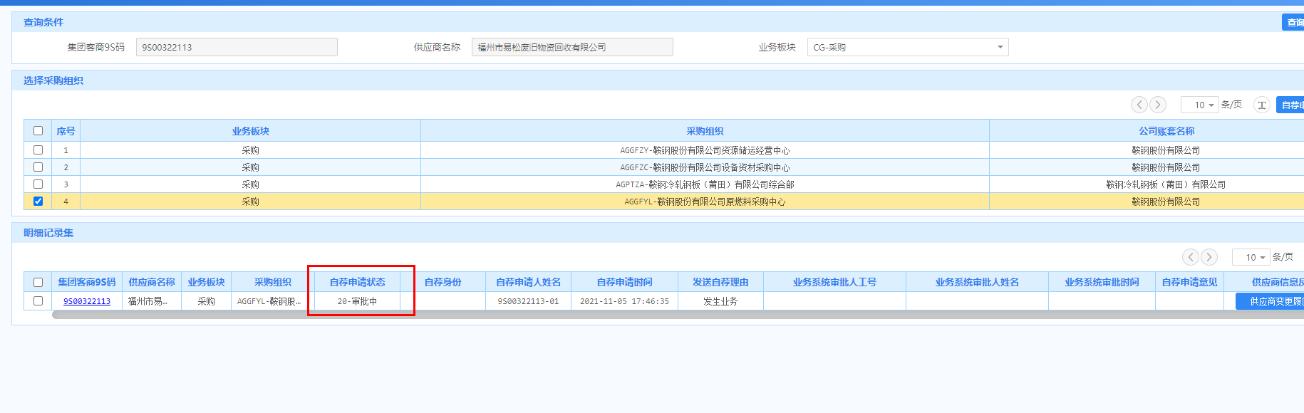

待业务端业务人员审核通过，返回业务人员姓名、工号、审核、自荐申请意见以及时间。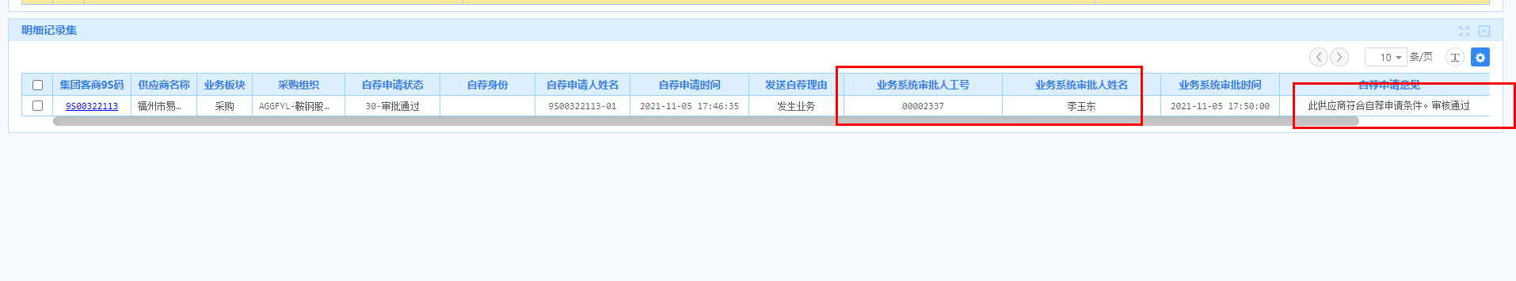

10.1.5供应商与采购业务板块的某个采购组织发起自荐申请前请维护对应的采购组织下采购专业信息，如不维护则会报异常信息。

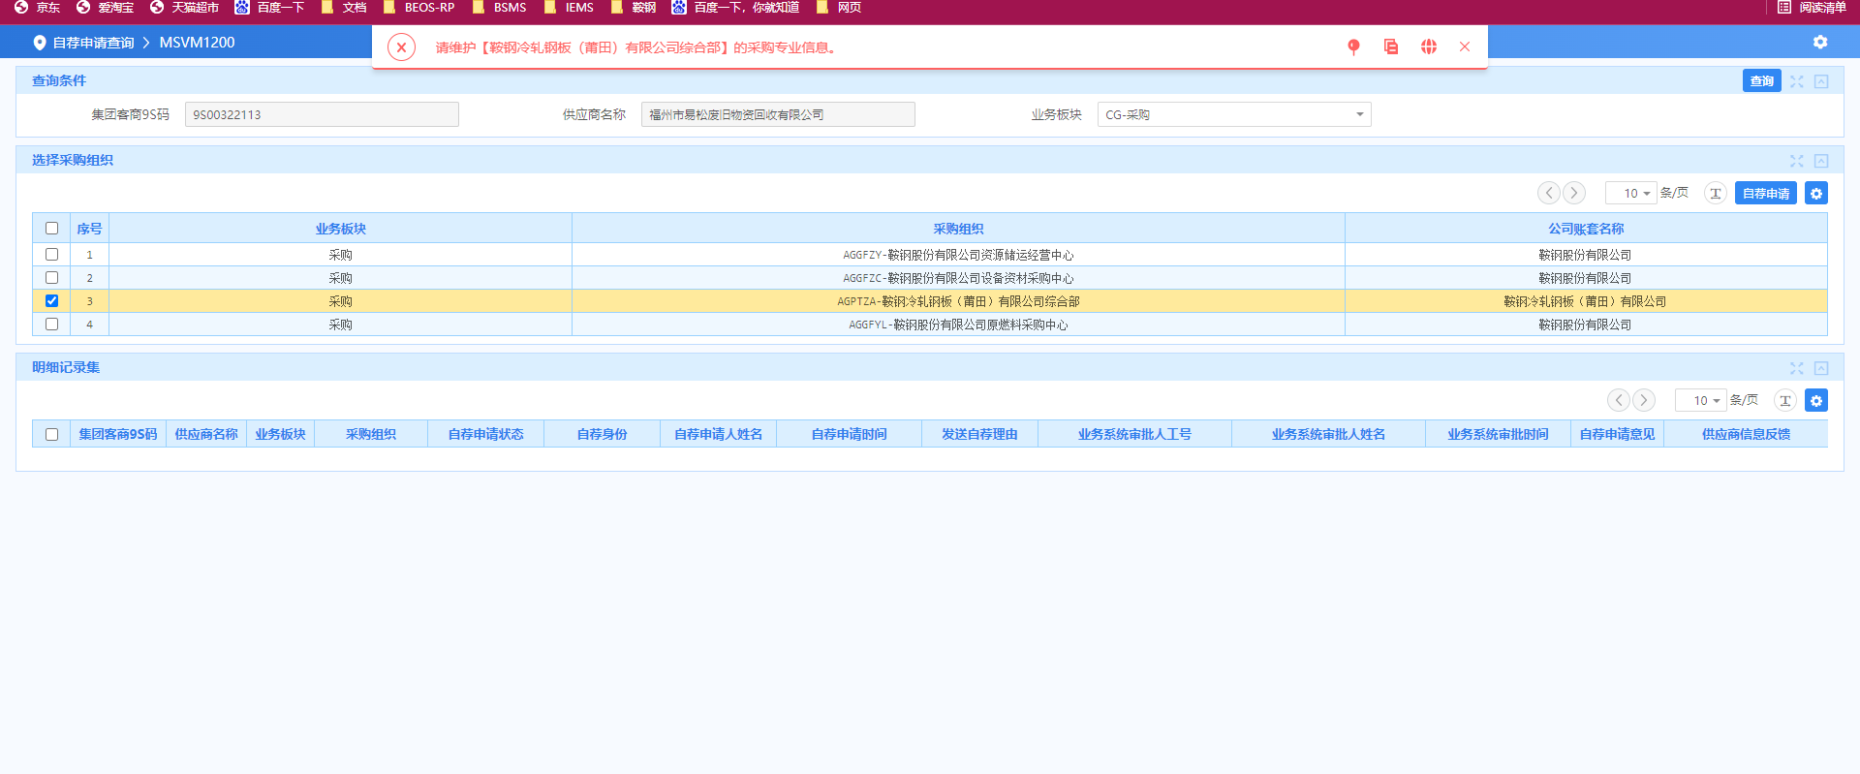10.1.6报已下错误是因为维护了采购专业信息但没有相应的资质证书以及附件。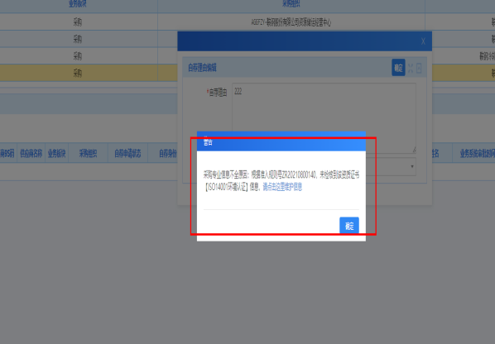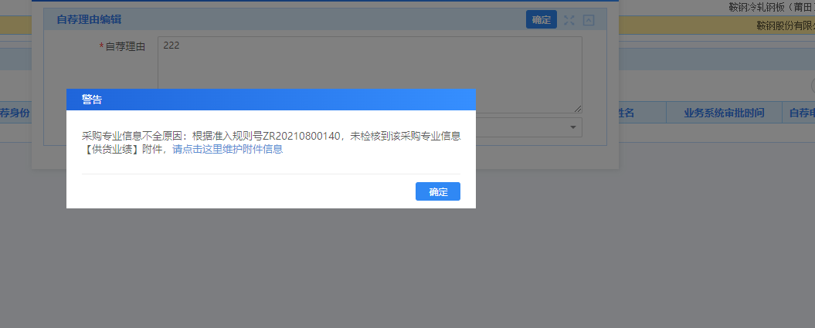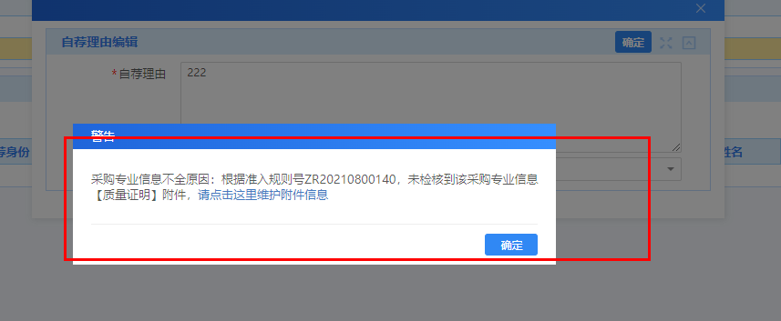

11、合格供应商

11.1供应商补全业务端需要的资质准入规则条件以及相应的附件，根据采购组织在业务端审核通过就会把是否合格返回供应商协同平台。供应商可实时查看。

